***Зачем логопед задаёт домашние задания?***

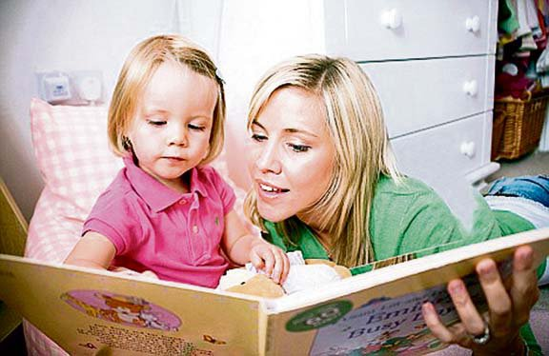

***Написали мне в тетради  
 Трудное заданье.  
 Папа с мамою сказали:  
 «Что за наказанье!».***

Успех коррекционного обучения детей с речевыми нарушениями во многом определяется участием родителей в комплексе психолого-педагогических мероприятий.

Выполнение еженедельного домашнего задания способствует наилучшему закреплению изученного на логопедических занятиях материала и даёт возможность свободно использовать полученные знания, умения и навыки во всех сферах жизнедеятельности ребёнка.

Домашнее задание ребёнок выполняет в индивидуальной рабочей тетради под обязательным присмотром взрослого. Желательно, чтобы с ребёнком занимался постоянно один из родителей – это помогает ребёнку и взрослому настроиться, и придерживаться знакомых единых требований. Выполнение дома определённых видов работы по заданию логопеда дисциплинирует вашего малыша и подготавливает к ответственному выполнению будущих школьных домашних заданий.

***Так что же логопед задаёт для выполнения на дом?***

Задания строятся на материале, по исправлению нарушений звукопроизношения, изучаемого на индивидуальных занятиях, проводимых логопедом. Дополнительно новый материал должен закрепляться дома с помощью родителей в игровой форме, во время прогулок, в свободной деятельности детей.

***Задания включают в себя основные разделы:***

- артикуляционная гимнастика, включающая упражнения, подготавливающие артикуляционный уклад для постановки отсутствующих звуков.

В дальнейшей работе добавляются упражнения на автоматизацию (правильное произношение поставленных звуков в слогах, словах, фразовой и самостоятельной речи ребёнка). Эти упражнения должны выполняться дома ежедневно от 3 до 5 раз в день. Упражнения выполняются перед зеркалом (чтобы ребёнок мог себя контролировать). Необходимо добиваться чёткого, точного, плавного выполнения движений.

- задание на развитие фонематического восприятия и воспитание основ звуко - слогового анализа и синтеза.

- серия лексико-грамматических заданий направлена на обогащение пассивного словаря, а главное на стимулирование и использование в активной речи ребёнка полученных знаний, путём упражнений на словообразование, изменение по родам, числам и падежам, на согласование прилагательных и числительных с существительными; словоизменение при помощи приставок, суффиксов, объединение основ; подбор родственных, обобщающих и уточняющих слов.

- задания по развитию связной речи: это построение простых и сложных распространённых предложений с предлогами и без (по схеме); это рассказы-описания по плану и схеме; по серии сюжетных картинок и по одной сюжетной картине, с опорой на предметные картинки и по представлению, используя опорные слова; пересказы и самостоятельные творческие рассказы детей; заучивание подобранных для ребёнка стихов.

- задания на развитие мелкой моторики и подготовки руки к письму: обведение по контуру, дорисовывание элементов, штриховка в различных направлениях разными способами по образцу; работа с трафаретами и шаблонами; вырезывание и вклеивание картинок; рисунки, аппликации, графические диктанты; печатание букв, слогов, слов и предложений и небольших связных текстов.

***ЧТО НЕОБХОДИМО ЗНАТЬ И ПОМНИТЬ РОДИТЕЛЯМ ПРИ КОНТРОЛЕ ЗА ВЫПОЛНЕНИЕМ ЗАДАНИЯ РЕБЁНКОМ ДОМА?***

- Домашнее задание в индивидуальной тетради записывает логопед. Выдаётся тетрадь воспитателями группы в четверг или пятницу в вечерние часы.

- Домашние задания выполняются не в один приём. А разбиваются на части (по10-15 минут работы).

Не рекомендуем выполнять задания в воскресенье вечером перед сном. Большую пользу принесёт выполнение задания небольшими порциями (по 2-3 упражнения): в пятницу в вечерние часы, суббота и воскресенье в дневное время. Артикуляционная гимнастика и автоматизация звуков выполняется ежедневно до 3-х раз в день. Остальные задания выполняются однократно.

- Все задания прочитываются взрослыми для ребёнка вслух. Эти задания ребёнок выполняет устно, а взрослый вписывает в индивидуальную логопедическую тетрадь ответ ребёнка, не корректируя его: сохраняя все произнесённые окончания и формы слов.

- Графические задания ребёнок выполняет самостоятельно (рисует, выполняет штриховку и пр.) но под обязательным присмотром взрослого. Тогда рабочая тетрадь будет выглядеть аккуратно, красиво и красочно на протяжении учебного года. А хорошо оформленная тетрадь один из моментов педагогического и коррекционного воздействия.

- Индивидуальную рабочую тетрадь с выполненным домашним заданием в аккуратном состоянии ребёнок приносит в детский сад в понедельник.

- Контроль за выполнением домашнего задания позволяет поддерживать тесную взаимосвязь между логопедом, воспитателями группы и родителями, общей целью которых является успешная коррекция речи ребёнка и всесторонняя подготовка его к обучению в школе; выработка психологической и эмоциональной готовности к усвоению новых знаний и умений; воспитание грамотной, образованной, гармонично развитой личности.

- На протяжении всего учебного года проводятся консультации для родителей детей, посещающих группу. Во время консультации учитель – логопед покажет индивидуальные коррекционные приёмы работы с ребёнком, отметит его успехи, подчеркнёт особенности прохождения коррекционного процесса, обратит внимание на вызывающие затруднения задания и упражнения; подскажет, на что необходимо обратить внимание при выполнении домашнего задания.

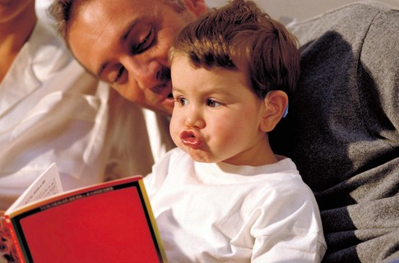

|  |
| --- |
| ***ПАМЯТКА***  ***(правила занятий с ребёнком дома).***  *1-Заниматься с ребёнком дома ежедневно.*  *2-Занятия проводить в спокойной доброжелательной обстановке.*  *3-Время проведения занятий 10-15 минут.*  *4-Хвалите ребёнка за каждое, даже небольшое достижение.*  *5-Артикуляционные упражнения выполнять перед зеркалом, чтобы ребёнок мог себя контролировать.*  *6-Все задания (кроме графических) выполняются устно, а взрослый вписывает ответ ребёнка.*  *7-Графические задания ребёнок выполняет самостоятельно под обязательным наблюдением взрослого.*  *8- Тетрадь с выполненным домашним заданием в понедельник ребёнок сдаёт воспитателю группы, а в пятницу получает новое задание.* |

***Уважаемые родители!***

***Желаем вам в работе с детьми терпения, искренней заинтересованности и успехов!***